|  |  |  |  |
| --- | --- | --- | --- |
| **COLEGIO PSICOPEDAGÓGICO EL ARTE DEL SABER – GUÍA DE TRABAJO** | | | |
| **ASIGNATURA: BIOLOGÍA** | **GRADO:**  **PRIMERO** | **PERIODO:**  **CUARTO** | **FECHA:**  **14-09-2020** |

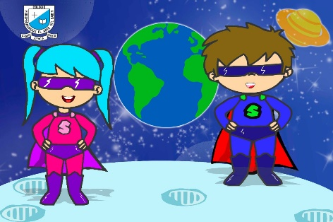

**TEMA: EL SISTEMA SOLAR, SOL Y LUNA.**

**Fecha límite de entrega: DOMINGO 20 DE SEPTIEMBRE DE 2020**

El sistema solar está formado por 1 sol y 8 planetas que giran alrededor de él y sobre sí mismos, algunos tienen grandes rocas que giran alrededor de ellos como satélites o lunas. El satélite de la tierra es la luna.

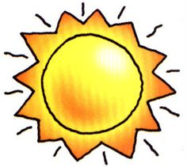

El sol es una gran bola de fuego que nos da luz y calor, es un millón de veces más grande que la tierra.

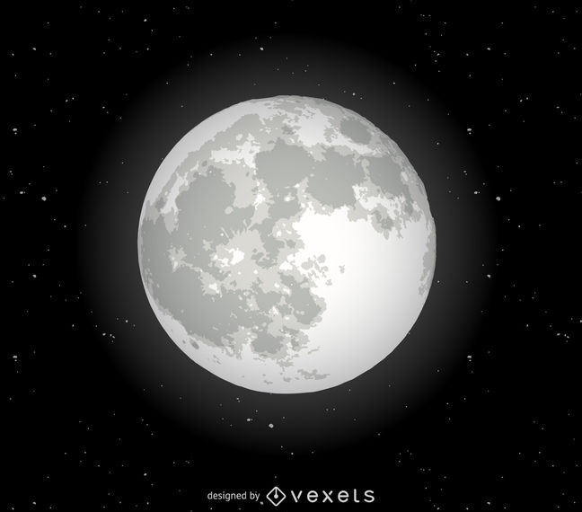

La luna es un satélite que gira alrededor de la tierra y sobre sí misma. La luna no tiene luz propia, la vemos brillante gracias a la luz que le llega del sol.

**ACTIVIDAD.**

**1. Copia la guía en tu cuaderno.**

**2. Une con una línea las siguientes adivinanzas…**

